Урок литературы в 6 классе.
Тема: Чехов – мастер художественной детали (по рассказу А.П. Чехова «Толстый и тонкий»).
Методическая записка.
Тип урока | урок изучения нового материала
Форма проведения урока | Урок-исследование
Целеполагание – образовательный результат: | Постановка целей урока:  образовательная – дать представление о художественной детали, выявить худ.детали в портрете героев;  развивающая - развивать у обучающихся познавательный интерес к творчеству А.П.Чехова, умение обобщать имеющиеся знания, составлять таблицу, анализировать художественный текст;  воспитательная - формировать чувство собственного достоинства, уважительного отношения к окружающим.
Проектирование образовательных результатов: | Образовательные результаты:  Предметные – выделить особенности художественного метода А.П.Чехова; научиться анализировать произведения прозаического жанра;  Метапредметные:  - коммуникативные: формулировать свою позицию, адекватно понимать собеседника;  - познавательные: извлекать, интерпретировать, использовать текстовую информацию; уметь выделять главное, уметь составлять кластер;  - регулятивные: уметь ставить цели и учебные задачи, способности предположить результат;  Личностные - аргументированно оценивать поступки литературных героев, опираясь на общечеловеческие нравственные ценности
Информационно-образовательная среда урока | Информационные технологии и электронные средства обучения:  ИКТ (программы Qrafter, Learning.Apps.org)  Планшет  Ресурсы Президентской библиотеки, а также ресурсы удаленного читального зала Президентской библиотеки  Онлайн - словари
Целесообразность использования ИКТ на конкретном этапе урока | Работа с ресурсами Президентской библиотеки на этапе актуализации знаний позволяет обучающимся овладеть практическими способами работы с информацией, а также развивает коммуникативные навыки, заключающиеся в обмене найденной информацией.  Работа с оригинальными текстами Президентской библиотеки на этапе формулирования темы и целей урока способствует осознанному усвоению знаний обучающимися, а также позволяет активизировать их познавательную деятельность.  Работа на планшетах по составлению интерактивного пазла в программе Learning.Apps.org на этапе рефлексии позволяет закрепить полученные знания о художественной детали. Работа в программе Qrafter позволяет оптимизировать учебный процесс.
Методические приемы | Смысловое чтение, Мозговой штурм, словарная работа, фронтальная беседа, работа в парах, чтение по цепочке, чтение с остановками, элементы литературоведческого анализа, составление кластера, работа с таблицей, приём выделения ключевых слов.

Организационная структура урока.
Этапы урока | Деятельность учителя | Деятельность учащихся | Формы взаимодействия | Формируемые УУД
1.Мотивация к учебной деятельности | На доске высказывание К.Чуковского: «Не верится, что все эти толпы людей, кишащие в чеховских книгах, созданы одним человеком, что только два глаза, а не тысяча глаз с такою нечеловеческой зоркостью подсмотрели, запомнили и запечатлели навек все это множество жестов, походок, улыбок, физиономий, одежд».  Учитель задаёт вопрос:  - Ребята, скажите, пожалуйста, а вы знаете, о ком эти слова К.Чуковского? | Учащиеся читают высказывание. | Эвристическая беседа, фронтальная беседа | Коммуникативные
2.Актуализация знаний | Если возникают затруднения, учитель показывает портрет Чехова.  Задание: найдите другие изображения портретов А.П.Чехова, используя ресурсы Президентской библиотеки.  Работа с ресурсами Президентской библиотеки. Учитель даёт учащимся пошаговую инструкцию, как зайти в электронный читальный зал Президентской библиотеки.  http://www.prlib.ru  Скриншот №1.  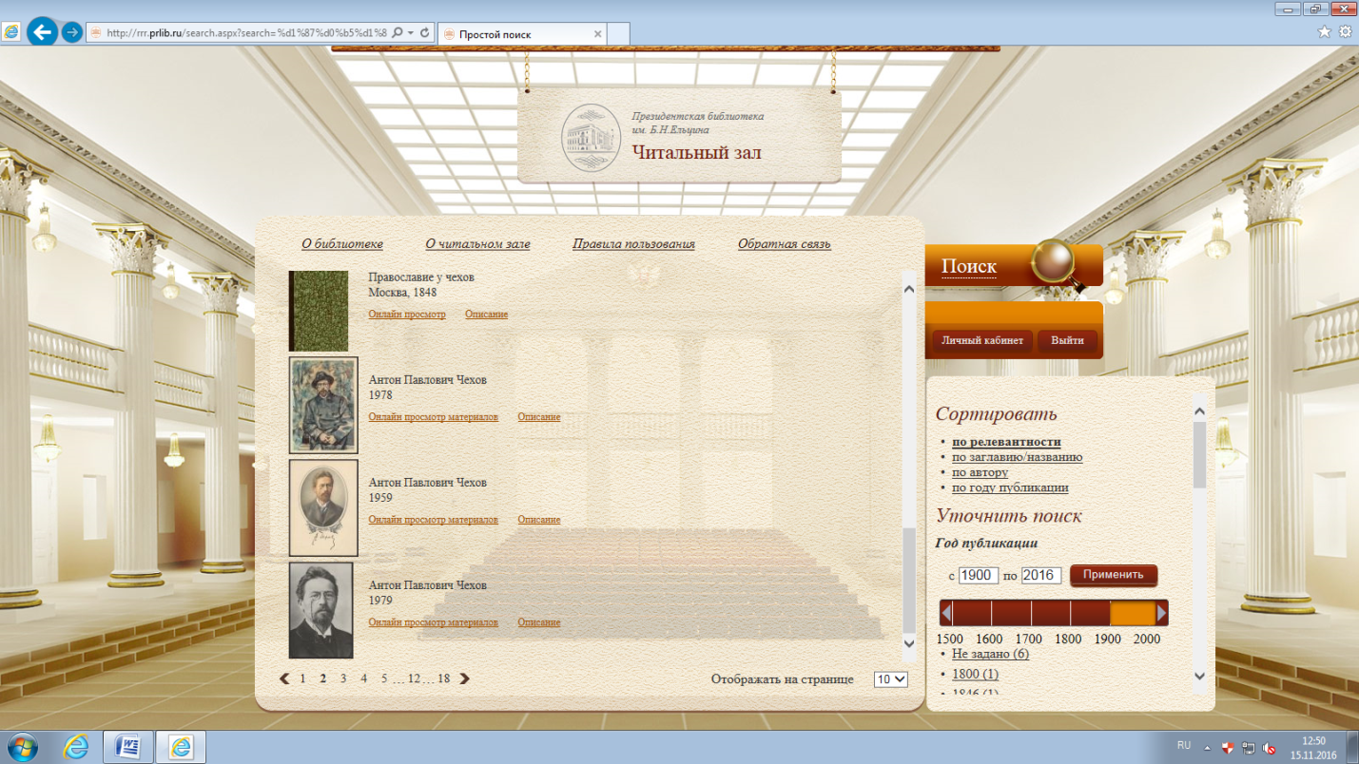  - О какой особенности творчества Чехова говорит Чуковский? | Учащиеся читают высказывание, выдвигают предположения об адресате высказывания, рассматривают портрет писателя.  Выполняют инструкции учителя, как найти нужный ресурс Президентской библиотеки, ищут и демонстрируют найденные изображения.  Учащиеся говорят об особенности Чехова подмечать какие-то мелочи и детали. Записывают тему урока. | Создание проблемной ситуации | Познавательные, коммуникативные
3.  Организация деятельности по «выходу» на тему, цель урока.  Постановка учебных задач | Задание: 1 вариант - найти и зачитать воспоминания Полонской К. о Чехове; 2 вариант - найти в Президентской библиотеке видео лекцию доктора филологических наук, профессора МГУ В.Б.Катаева о Чехове. Видео 1.  Курирует работу учащихся с ресурсами Президентской библиотеки, координирует деятельность учащихся в нужном направлении, задаёт наводящие вопросы.  Задает вопрос: О какой особенности творчества А.П.Чехова говорит В.Б.Катаев? | Учащиеся работают по вариантам: 1 вариант знакомятся с текстом воспоминаний о Чехове Полонской К. (стр.3-5), зачитывают отрывки из текста, наиболее ярко иллюстрирующие особенности характера Чехова как личности; Скриншот №2.  2 вариант находит видеофрагмент лекции доктора филологических наук Катаева В.Б. "Чехов современный".  Скриншот №3.  Все учащиеся просматривают видео, отвечают на поставленный учителем вопрос, ставят задачи для дальнейшей работы на уроке.  Обобщают полученную о Чехове информацию и делают вывод, что он очень метко и лаконично подмечал во всём самое главное, умел выделить самую суть. | Смысловое чтение, восприятие видео информации | Регулятивные, коммуникативные
4.Построение проекта решения учебных задач урока (организация взаимодействия с учащимися по теме урока). | Учитель предлагает учащимся для удобства записывать результаты работы на уроке в таблицу.  Толстый Тонкий  Внешность  Запах  Речь  Поза, мимика, жесты  Прощание  Учитель задаёт вопрос: Как вы думаете, на какие вопросы мы ответим в ходе урока?  Мы продолжаем знакомство с творчеством А.П.Чехова. И сегодня нам предстоит окунуться в художественный мир рассказа, который называется «Толстый и тонкий».  Учитель вешает надписи ТОЛСТЫЙ и ТОНКИЙ на доску.  - Какие ассоциации возникают у вас при чтении заглавия?  Чтение рассказа с остановками.  ПЕРВАЯ ОСТАНОВКА  - Какие слова вам не понятны или вызывают затруднения?  Посмотрите их значение в онлайн словаре с помощью QR кодов.  Выпишите в таблицу описание внешности героев.  Взаимопроверка в парах.  - Какие запахи описывает Чехов?  ВТОРАЯ ОСТАНОВКА  Назовите непонятные слова, посмотрите их значение в толковом онлайн-словаре.  - Что можете сказать о речи героев?  ТРЕТЬЯ ОСТАНОВКА  - Вам известно, кто такие Герострат и Эфиальт?  - Какие слова в тексте не понятны? Что они обозначают?  - Какой чин у тонкого? А у толстого?  События рассказа происходят в 19 веке, когда каждый дворянин занимал определенный чиновничий пост. Рассмотрите подробнее табель о рангах, существовавшую в то время.  http://www.prlib.ru  - На какой ступени карьерной лестницы находится Толстый? На какой – Тонкий? Сколько ступеней их разделяет?  Скриншот №4.  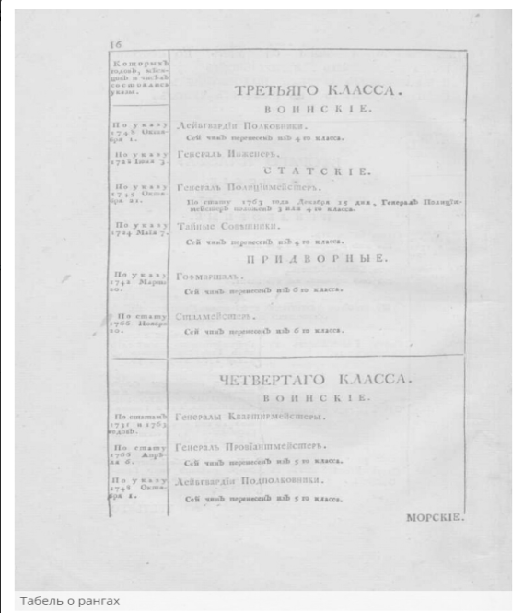  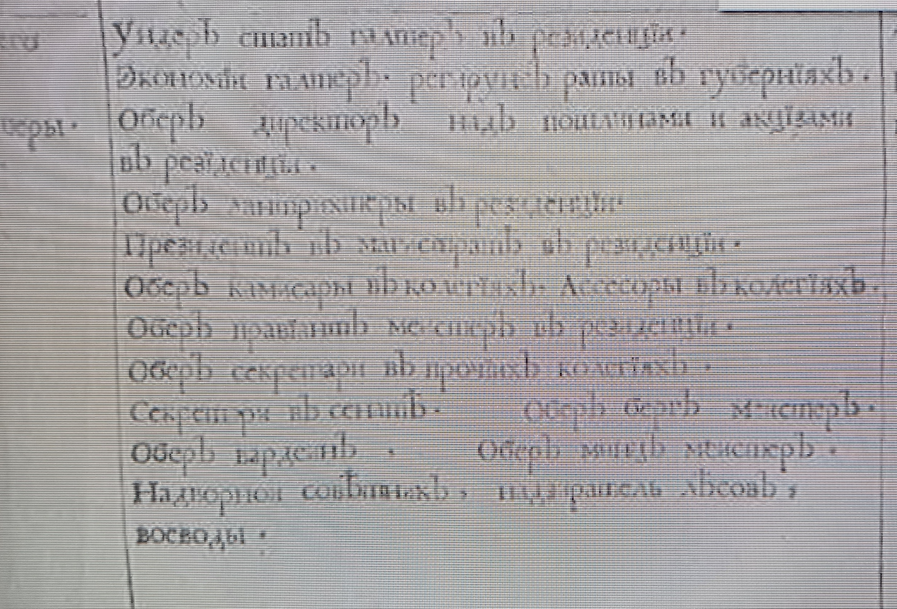  ЧЕТВЕРТАЯ ОСТАНОВКА  - Значение какого слова не понятно? Какие синонимы можно подобрать к этому слову? Взаимопроверка.  - Как меняется поведение тонкого, когда он узнаёт чин толстого?  - Как прощаются одноклассники? Запишите в таблицу.  - Даёт ли Чехов подробные портреты героев? Благодаря чему?  - Как вы понимаете, что такое деталь? А художественная деталь? | Оформляют таблицу в тетради.  Формулируют вопросы, на которые необходимо ответить в ходе урока. Например, почему Чехова называют мастером художественной детали?  Читают заглавие рассказа, приходят к выводу, что в заглавии используются слова в прямом и переносном значении.  Дети вешают на доску надписи ВЕС и БОГАТЫЙ, БЕДНЫЙ.  Читают рассказ по цепочке.  Называют слова херес и флёрдоранж, находят значение этих слов с помощью QR кодов в толковом онлайн-словаре.  Выписывают в таблицу описание внешности героев, проверяют друг друга в парах, вешают на доску 1 деталь Описание внешности героев.  Заполняют вторую графу таблицы, вешают на доску 2 деталь Запах.  Дети называют слова душонок, щёголь, лютеранка, находят значение этих слов с помощью QR кодов в толковом онлайн-словаре.  Делают вывод, что Толстый говорит мало, Тонкий слишком многословен, вешают на доску 3 деталь Речь героев.  Смотрят в словаре значение имён Герострат и Эфиальт.  Говорят о том, что непонятны названия чинов героев, называют чин Тонкого - коллежский асессор и Толстого - тайный советник.  Работают с ресурсами Президентской библиотеки, находят Табель о рангах.  Говорят о том, что Толстый находится на третьей ступени, а Тонкий – на восьмой, героев разделяет 4 ступени.  Называют слово чинопочитание, смотрят его значение в толковом онлайн-словаре с помощью QR кодов, подбирают к этому слову синонимы угодничество, подхалимство, лицемерие. Заполняют графу таблицы Жесты, мимика, поза, вешают на доску 4 деталь Жесты, мимика, поза.  Говорят о том, что Тонкий меняет тон после того, как узнает чин Толстого, добавляют эту деталь на доску к Речи героев.  Заполняют таблицу, вешают на доску 5 деталь.  Приходят к выводу, что Чехов не даёт в тексте подробных портретов героев, но мы многое узнаём о них благодаря мелким деталям.  Дают собственное понимание слову деталь, сверяют свои предположения с литературоведческим онлайн-словарём с помощью QR кодов, читают определение вслух, выделяют ключевые слова в определении, проговаривают его друг другу в парах. | Смысловое чтение, анализ произведения по наводящим вопросам, литературоведческий анализ, чтение по ролям, работа с таблицей. | Познавательные, личностные, регулятивные, коммуникативные
5.Первичное закрепление. | А теперь вернёмся к нашей таблице. Используя данные в таблице, ответьте на вопросы:  - Как описывает Чехов Толстого? О чем говорят детали описания?  - Какие детали наиболее значительны в описании Тонкого? О чем говорят детали описания?  - Подумайте и скажите, кто же такой Толстый и кто такой Тонкий у Чехова?  Таким образом, из множества маленьких деталей мы собрали портреты героев.  Прочитайте ещё раз высказывание К.Чуковского? Убедились ли вы в правоте Чуковского? | Отвечают на вопросы учителя, обобщают информацию, подбирают к образу Толстого эпитеты самостоятельный, богатый, довольный жизнью, к образу Тонкого - бедный, не уверенный в себе человек, делают вывод, что Толстый, потому что чином выше, Тонкий, потому что мелкий чиновник, Тонкий – по моральным качествам, по чувству собственного достоинства.  Говорят о том, что Чехов, действительно, - мастер художественной детали. | Смысловое чтение, фронтальная беседа. | Познавательные, коммуникативные
6.Самостоятельная работа учащихся на планшетах в программе Learning.Apps.org | Контролирует работу учащихся на планшетах, фиксирует правильность и скорость выполнения каждого учащегося на своём планшете. Заносит оценки в электронный журнал.  Скриншот №5.  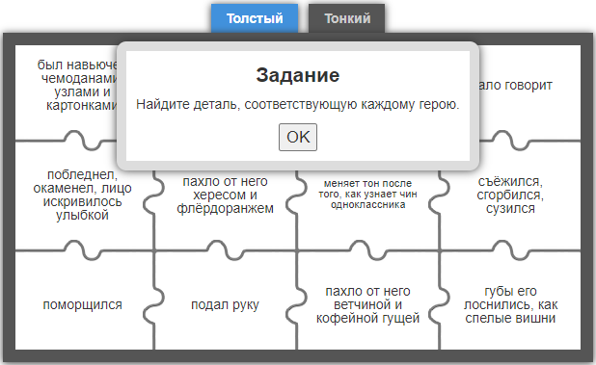  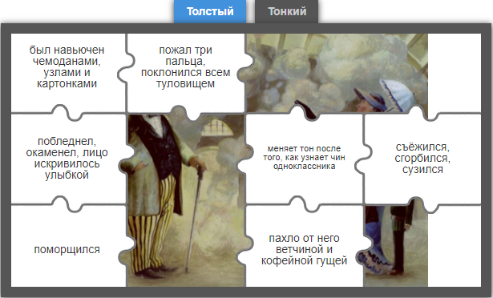  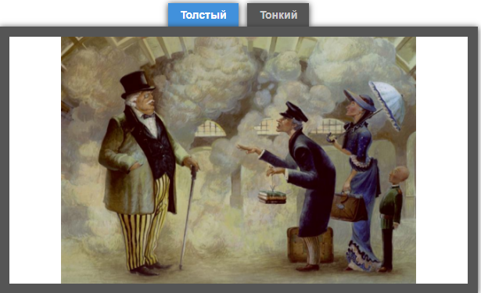 | Складывают пазл на планшетах в программе Learning.Apps.org. | Отслеживание результатов задания учащихся посредством планшета. | Регулятивные, познавательные
7. Рефлексия деятельности | Предлагает сравнить свои иллюстрации с иллюстрацией на слайде и подводит итог:  Если вы правильно внесли ответы, то создали вот такую замечательную зарисовку.  Таким образом, из множества маленьких деталей мы собрали портреты главных героев и убедились, как Антон Павлович в своем рассказе «Толстый и тонкий» «запечатлел навек … множество жестов, походок, улыбок, физиономий, одежд». | Сверяют пазл, получившийся на планшетах, с вариантом, предложенным на слайде учителем. | Составление пазла, проверка по образцу. | Регулятивные
8. Домашнее задание. | Комментирует домашнее задание.  Домашнее задание: создать комикс по рассказу «Толстый и тонкий» для современного подростка, такой, чтобы заинтересовать читателя творчеством Чехова или написать сочинение на тему "Встреча друзей детства глазами Толстого или Тонкого". | Записывают домашнее задание, задают вопросы по домашнему заданию. | Комментированное чтение, фронтальная беседа. | Регулятивные, коммуникативные

